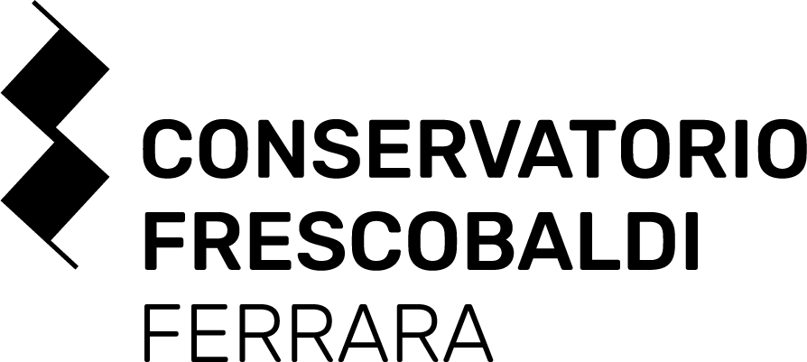

IL CONSERVATORIO A PALAZZO CREMA
Cinque appuntamenti musicali a Spazio Crema (Fondazione Carife)
con gli studenti del Conservatorio “Frescobaldi” di Ferrara

Lo Spazio Crema di Ferrara apre le porte agli studenti del Conservatorio “Frescobaldi” di Ferrara, per la prima volta con una serie di cinque appuntamenti, sia conferenze che concerti, tutti nel mese di aprile. L’idea nasce per incentivare le esibizioni degli allievi del Conservatorio, ancora in corso o appena diplomati, facendo scoprire alla cittadinanza il loro talento attraverso i brani di differenti compositori che hanno segnato indelebilmente la storia della musica. Non solo. La rassegna musicale vede il coinvolgimento anche di alcuni docenti, che attraverso la loro professionalità spiegheranno le opere in programma, per farle scoprire ai neofiti e al contempo regalare alcune curiosità ai più esperti.

«La Fondazione, in linea con la propria funzione di catalizzatore di soggetti e opportunità esistenti sul territorio – spiega Riccardo Maiarelli, presidente della Fondazione Carife – dallo scorso settembre ha aperto la propria sede nell’intento di condividere con la cittadinanza un luogo trasversale dove fare cultura. Nel ricco programma di incontri e conferenze si è parlato di salute, di agroalimentare, di bonifica, si è allestita anche una mostra sullo storione: ma non siamo università, ospedale, scuola o museo. Siamo Spazio Crema, un luogo aperto ad accogliere anche progetti culturali provenienti dall’esterno, per contribuire a "fare sistema" a livello locale». Ora la proposta è musicale. «Palazzo Crema è un importante tassello della cultura ferrarese – commenta Francesco Colaiacovo, presidente del Conservatorio “Frescobaldi” di Ferrara –, che si unisce ad altri edifici storici che si prestano a ospitare importanti attività di cultura. Ferrara è matura per creare un nuovo modo di offerta culturale, sia per i cittadini che per i turisti, che coinvolga le realtà cittadine e gli splendidi edifici storici presenti nella Città Estense».

Pensati a ingresso libero, le conferenze-incontri e i concerti durante il mese d’aprile a Spazio Crema «daranno la possibilità ai nostri futuri concertisti di esibirsi in questo luogo prestigioso – conclude Fernando Scafati, direttore del Conservatorio “Frescobaldi” di Ferrara – e al contempo renderà visibile la già ampia offerta culturale che la Fondazione Carife sta portando avanti». “Il Conservatorio a Palazzo Crema” parte mercoledì 5 aprile, alle 17 (via Cairoli 13, Ferrara). Attraverso una conferenza, si inaugurano gli appuntamenti organizzati da Fondazione Carife e Conservatorio “Frescobaldi” di Ferrara, scoprendo il contenuto dei concerti in programma ma da una prospettiva storica, osservando come i brani sono nati e quali sono state le loro vicissitudini storiografiche. Quali i rapporti tra interpretazione e analisi? È possibile indagarne le reciproche influenze? Se ne parlerà lunedì 10 aprile, ore 17, con “Interpretazione e analisi: discussione su Aquarelles di Bruno Maderna”. I maggiori capolavori della letteratura pianistica romantica saranno tutti a Spazio Crema, in due appuntamenti il 12 e il 19 aprile. La rassegna si conclude il 26 aprile, proponendo un repertorio raro di Dvořák e Kodály. Maggiori informazioni su: www.spaziocrema.it e www.consfe.it.

In allegato, il programma completo:

Mercoledì 5 aprile, ore 17
MUSICA E STORIA
ALLA SCOPERTA DELLA RASSEGNA

Attraverso una conferenza, si inaugurano gli appuntamenti organizzati con il Conservatorio “Frescobaldi” di Ferrara, che allieteranno il mese di aprile a Palazzo Crema. Come? Scoprendo il contenuto dei concerti in programma ma da una prospettiva storica, osservando come i brani sono nati e quali sono state le loro vicissitudini storiografiche. Composizione dopo composizione, Paolo Bucchi, attualmente docente di Storia della Musica a Ferrara e prima nei conservatori di Roma, Cosenza e Adria, ricostruirà il percorso dei prossimi incontri del “Conservatorio a Palazzo”, rassegna che mira da un lato a favorire le esibizioni degli studenti e dei diplomati più meritevoli dell’istituto cittadino, dall’altro portare a Ferrara alcuni esperti della musica.

Lunedì 10 aprile, ore 17
​​INTERPRETAZIONE E ANALISI:
DISCUSSIONE SU AQUARELLES DI BRUNO MADERNA

Quali i rapporti tra interpretazione e analisi? È possibile indagarne le reciproche influenze? Ne parleranno Mario Baroni, musicologo e già professore all'Università di Bologna, e Roberto Calidori, pianista e docente al Conservatorio "Frescobaldi", assieme al soprano Manuela Rasori, prendendo lo spunto dalla lirica Aquarelles di Bruno Maderna per voce e pianoforte, che verrà analizzata ed eseguita. Verranno anche interpretate altre mélodies, sempre sulla medesima poesia di Paul Verlaine, messe in musica da Francesco Paolo Tosti, Reynaldo Hahn, Gabriel Fauré e Claude Debussy ed infine le altre due composizioni di Maderna del ciclo Liriche su Verlaine. La conferenza-concerto, organizzata dal Conservatorio di Ferrara, sarà l'occasione per presentare pubblicamente a Spazio Crema il progetto "Interpretazione e analisi. Ricerche artistiche sulla collaborazione tra saper analizzare e saper eseguire'', promosso dal G.A.T.M., istituto di ricerca che coinvolge esecutori, musicologi, Conservatori ed Università.

Mercoledì 12 aprile, ore 17
DA LISZT A SCHUMANN: IL PIANOFORTE ROMANTICO (I)

I maggiori capolavori della letteratura pianistica romantica, tutti a Spazio Crema in due appuntamenti, diversi ma collegati tra loro. Attraverso l’esecuzione degli studenti più brillanti, diplomati dello scorso anno al Conservatorio “Frescobaldi” di Ferrara, nella giornata di oggi saranno le musiche di Franz Liszt, con la Ballata in si minore n. 2, e di Robert Schumann, con il Carnaval op. 9, a farci immergere negli stili e nelle emozioni della prima metà dell’Ottocento. La composizione di Liszt sarà eseguita al pianoforte da Andrea Salicini Ballandi, che ha studiato con Fernando Scafati, mentre quella di Schumann vede al piano Francesco Zamorani, allievo di Luigi Di Ilio.

Mercoledì 19 aprile, ore 17
CHOPIN E LISZT: IL PIANOFORTE ROMANTICO (II)

Seconda tappa del viaggio tra i capolavori della letteratura pianistica romantica a Spazio Crema, avviato lo scorso 12 aprile dal Conservatorio “Frescobaldi” di Ferrara. Questa volta, attraverso l’esecuzione degli studenti più brillanti, diplomati dello scorso anno nell’istituto cittadino sotto la guida di Luigi Di Ilio, a essere analizzati sono due compositori che in vita furono non solo colleghi, ma amici. Si tratta di Frédéric Chopin, di cui Luca Arpa propone la Fantasia in fa minore op. 49, mentre Silvia Urbinati eseguirà al pianoforte la Ballata in fa minore op. 52. Matteo Forlani, invece, porta negli spazi di Palazzo Crema Après une lecture de Dante di Franz Liszt.

Mercoledì 26 aprile, ore 17
DVOŘÁK E KODÁLY:
UN REPERTORIO RARO

Praga, 1887. Uno studente di chimica e il suo maestro di violino vivono nello stesso palazzo di Antonín Dvořák. Ne nasce uno dei più grandi capolavori della musica da camera di tutti i tempi, il Terzetto in Do maggiore op. 74 per due violini e viola, una formazione cameristica molto rara che dona alla viola la profondità della base armonica del violoncello. Budapest, 1920. Zoltán Kodály, anche lui come Dvořák amante e cultore dell’intensa tradizione della sua terra, scrive una composizione per la stessa formazione cameristica: la Serenade op. 12.
Il concerto a Palazzo Crema permette di ascoltarle entrambe, una dopo l'altra, unite dalla comune radice popolare, attraverso la rara formazione del trio da camera per due violini e viola. Sul palco: Francesco Ferrati, Gianmarco Pavone, Marta Fergnani, An Eunsaem e Natalia Abbascià, allievi della classe di Luca Bellentani, docente di Musica d'insieme per strumenti ad arco al Conservatorio “Frescobaldi” di Ferrara.

